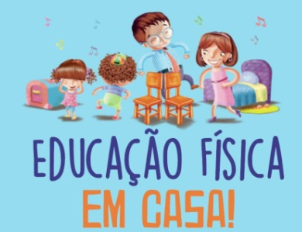
SUGESTÃO DE VÍDEOS PARA ATIVIDADES EM CASA
1º ao 5º ano

ATENÇÃO, NÃO SE ESQUEÇA DO REGISTRO!
- O registro destas atividades pode ser feito através de desenhos ou observações escritas contendo o nome da brincadeira e a data que foi realizada.
- Pais/Responsáveis peçam à criança que arquive este registro para entregar a seus professores quando as aulas presenciais retornarem.

- Exercício e atividade física em casa (Quarentena): Basquete pong

https://www.youtube.com/watch?v=AAoAH6hQETo&feature=youtu.be

- Exercício e atividade física em casa (Quarentena): Tabata infantil

https://www.youtube.com/watch?v=1W3lzwoTMOg&feature=youtu.be

- Mini Golf – uma atividade adaptada para realizar em casa, usando materiais de fácil acesso. https://www.facebook.com/500968106672719/posts/2453659861403524/?sfnsn=wiwspwa&extid=Smsi03XqmDjrQU51&d=w&vh=e

